Предмет: Објашњење – јавна набавка број 75/15, чији је предмет набавка услуга одржавања НЦТС система

Захтев за појашњење :

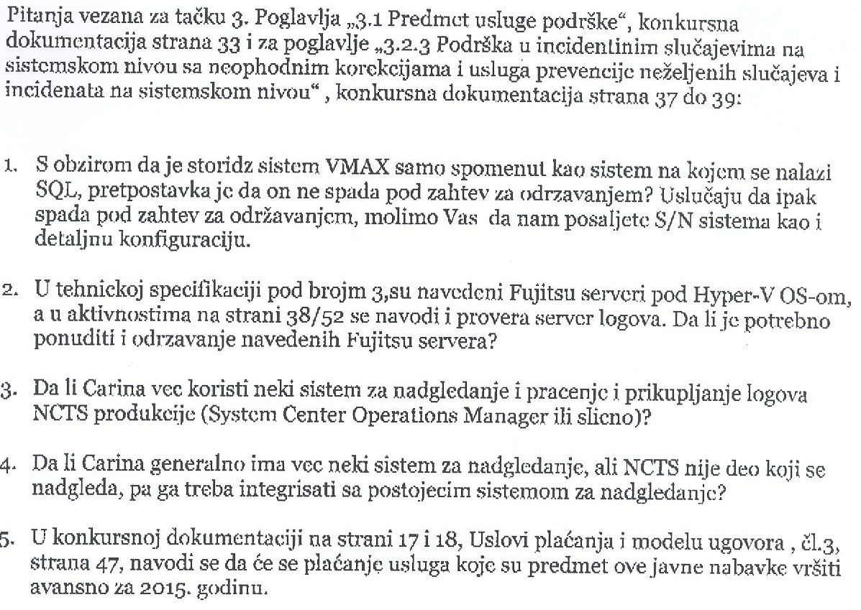

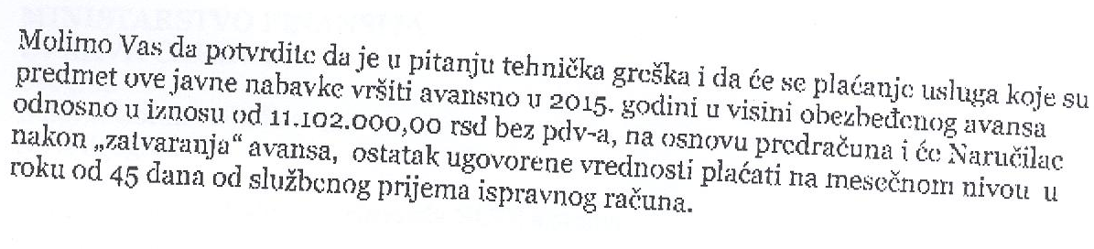

О д г о в о р
- Одржавање storage система не спада у захтев за одржавање система НЦТС-а, у поглављу 3.2.3, на странама 37-39 конкурсне документације је наведено шта обухвата подршка системске инфраструктуре система НЦТС.
- Не, није потребно понудити одржавање Fujitsu сервера. У поглављу 3.2.3, на на странама 37-39 конкурсне документације је наведено шта обухвата подршка системске инфраструктуре система НЦТС.
- Да, Управа царина користи Microsoft System Center Operations Manager 2012 R2. Microsoft System Center Operations Manager рад НЦТС-а прати колико му је, без додатних Management Pack-ova, могуће. Прате се IIS сервери и apppool-ovi, витални сервиси на BackEnd серверима и општи параметри оперативних система. Прати се и рад продукционих и тестних SQL база.
- На ово питање је већ одговорено под 3. Потребно је интегрисати НЦТС систем у постојећи систем за надгледање у мери у којој је могуће.
- Плаћање предметних услуга ће се вршити авансно у 2015 и 2016. години у висини обезбеђеног аванса односно у иносу од 11.102.000,00 динара без ПДВ-а, а након „затварања” аванса остатак уговорене вредности за предметне услуге Наручилац ће плаћати на месечном нивоу за извршене услуге у року до 45 дана од пријема исправног рачуна.

